**《计算机图形学》作业2**

姓名： 学号： 学院：

1. **计算以(30,0),(60,10),(80,30),(90,60),(90,90)为控制顶点的四次 Bezier 曲线在t = $\frac{1}{4}$ 处的值，并画出de Casteljau三角形。（50分）**

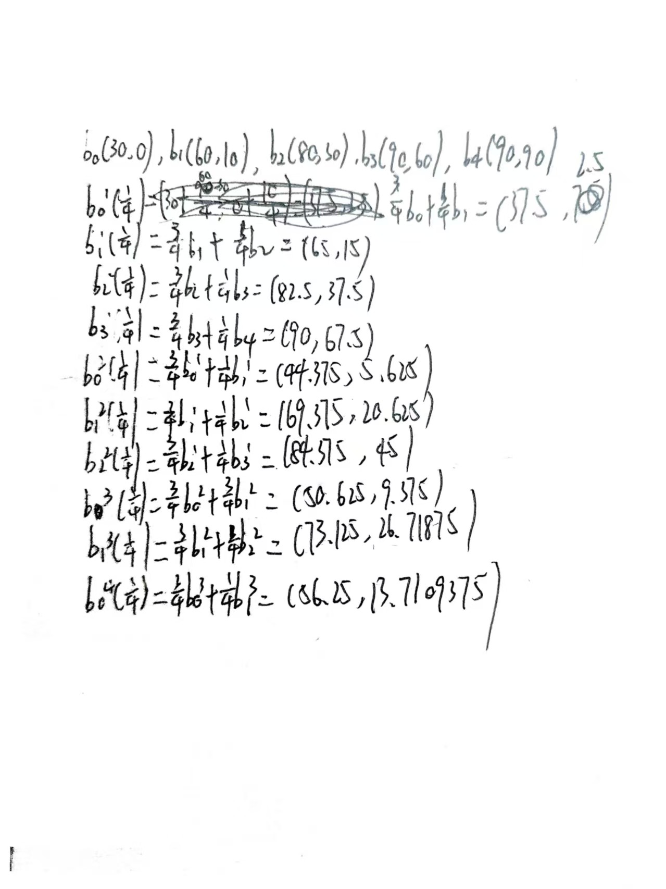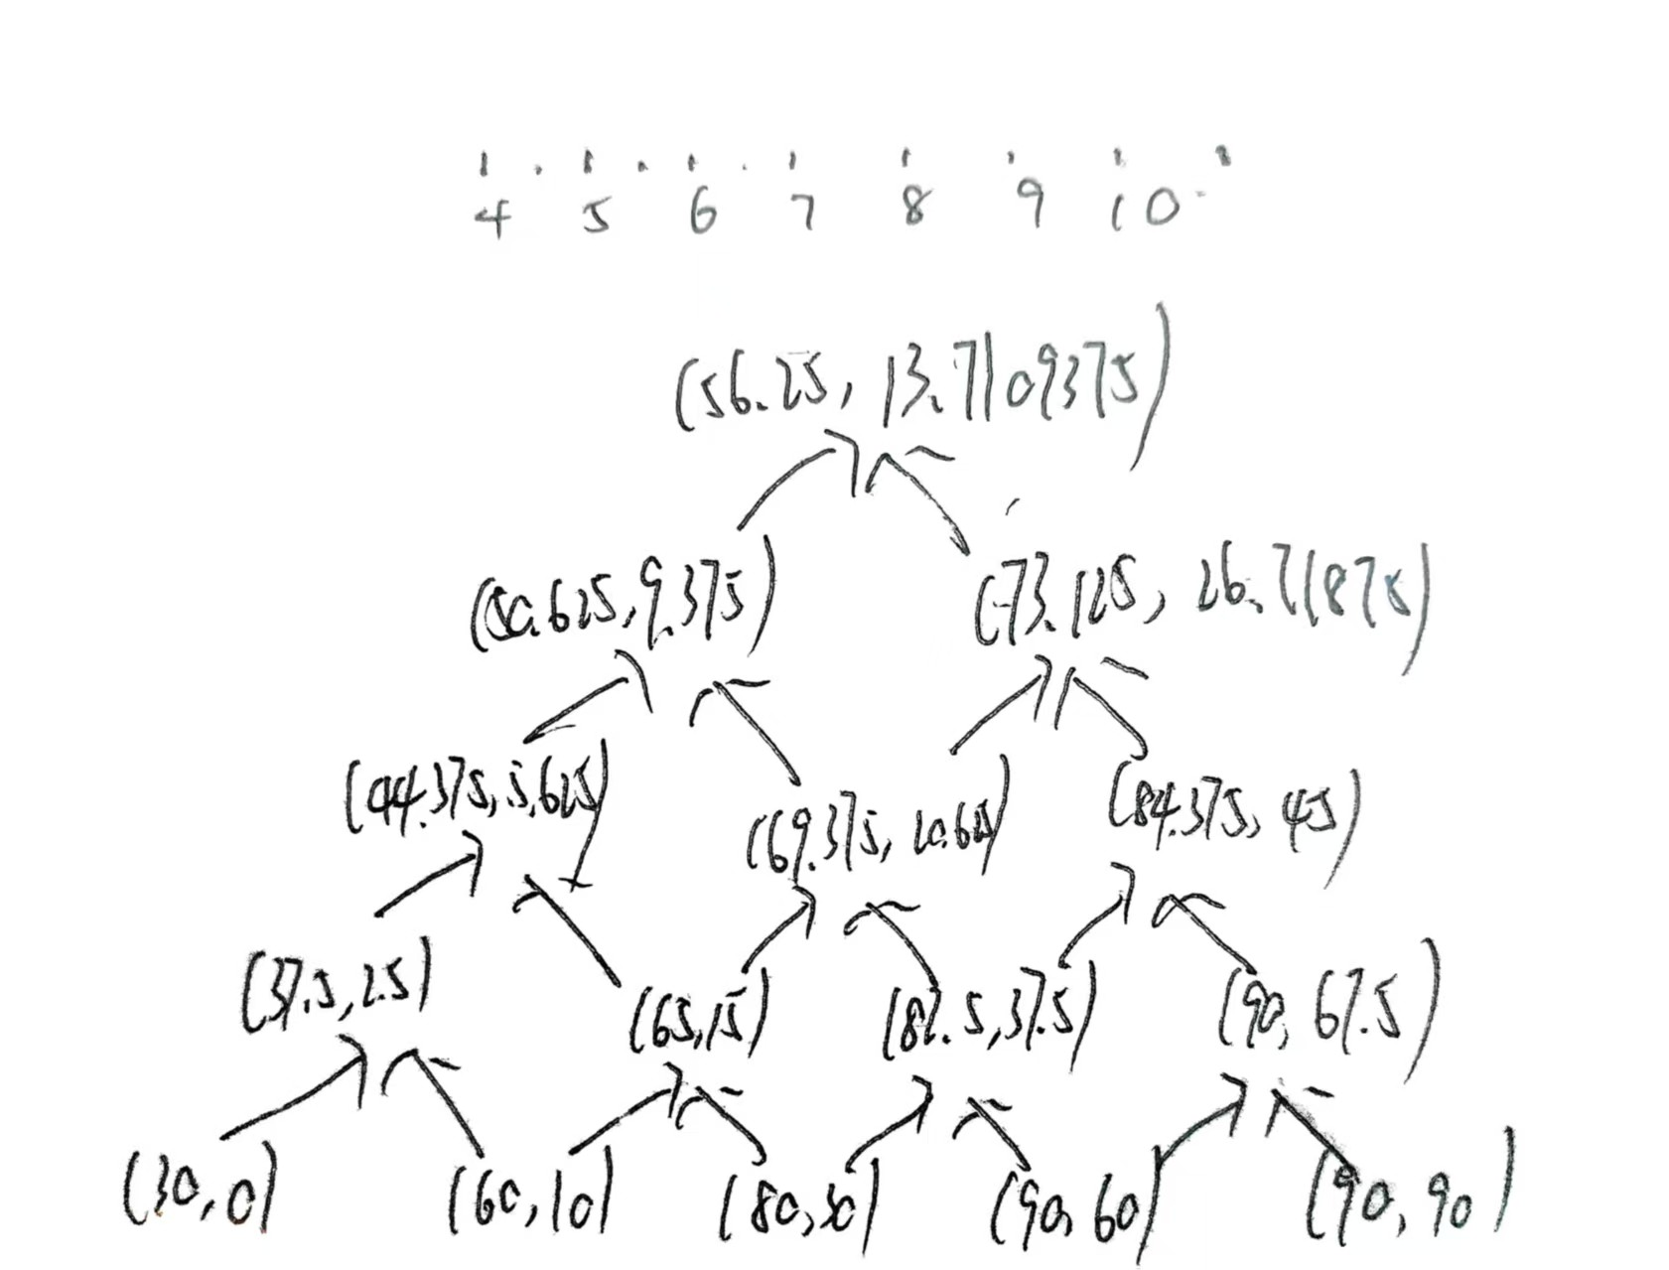

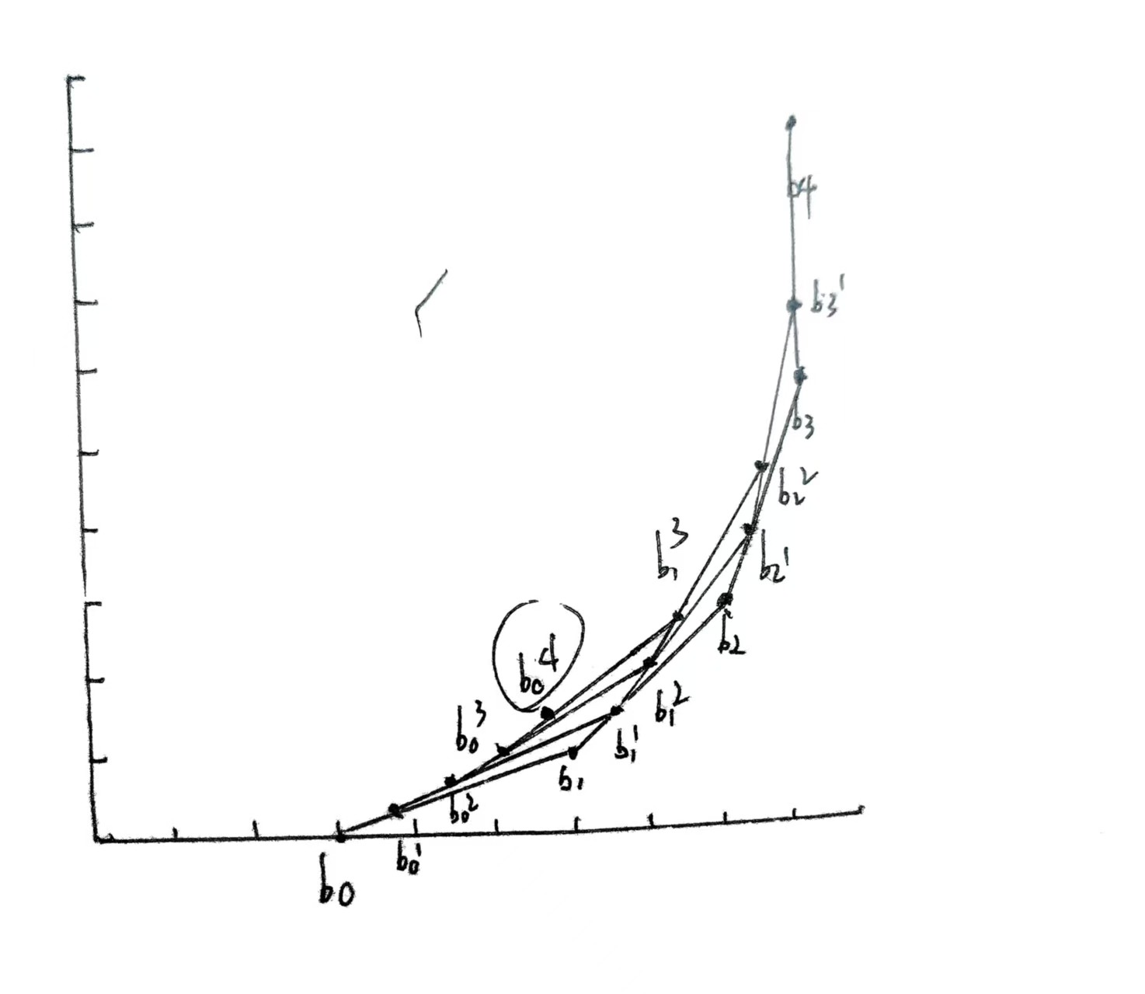

1. **请简述一种网格细分算法的工作原理.（50分）**

Loop细分算法是一种用于三角网格的逼近型细分方法，旨在通过递归细分生成平滑曲面。由 Charles Loop 在他的博士论文中提出。它主要应用于计算机图形学中，用于生成更加光滑的曲面。共有以下几个步骤：

1.新增顶点，在原始网格的每条边中点插入新顶点。新顶点位置由边的两个端点（V1​,V2​）及相邻两个面的对角顶点（V3​,V4​）加权平均

2.调整原顶点位置：为了平滑原顶点位置，防止细分后形状畸变，我们需要调整原顶点的位置。设原顶点为P，其相邻顶点数为k，新位置P′通过以下步骤计算：

* 计算权重系数：



* 更新顶点位置：



1. 重构三角形网格，每个原始三角形被分割为4个小三角形，新顶点与调整后的原顶点重新连接，形成更密集的网格结构。
2. 递归细分，通过重复上述步骤，逐层增加顶点密度，直至达到所需的平滑度或精度。同时在多次细分后，网格趋近于极限曲面，满足C1连续，表面光滑无棱角。